亲爱的小伙伴儿们，

你在寻找广阔的职业发展平台吗？你有信心应对我们这个时代所面临的巨大挑战吗？

西门子管理培训生项目(Siemens Graduate Program)正在热招临床医学、医学影像学、以及生物医学工程等相关专业的优秀硕士毕业生，期待你的积极申请。

西门子管理培训生项目（SGP）
西门子管理培训生项目可谓各大公司众多管理培训生项目中的“高端大气上档次”。管理培训生项目

- 一般都有轮岗，而我们为期两年的项目中有8个月的海外轮岗（德国居多）；
- 一般都有导师，而我们的导师绝对是部门高层，为职场菜鸟指明成功的方向；
- 一般都有培训，而我们的培训丰富多样，致力于培养西门子医疗未来的管理人才；

更不用说项目提供的国际化视野和全球人际网络。此项目在德国已有近百年历史，来到中国也已经是第四个年头，目前已经毕业的培训生对项目都是赞不绝口，甚至有人已经有机会带领自己的小团队。
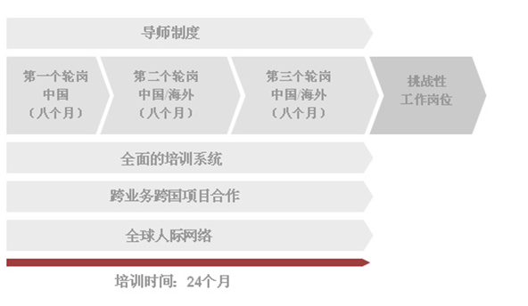

我们对你的期望？
- 2013年9月至2014年9月期间毕业，硕士及其以上学历
- 学习成绩优异，临床医学、医学影像学、以及生物医学工程相关专业
- 半年以上海外留学或工作经历，或曾在跨国公司参与有意义的实习，或英文沟通能力优秀
- 最高学历和前一学历期间累计不超过3年工作经验，且最高学历毕业后不超过1年工作经验
- 思想开放，积极性强，乐于接受挑战，领导能力强
- 乐于接受弹性的工作地点，并能适应不同的工作环境

联系方式

请小伙伴儿们奔走相告，快快申请吧。更多信息及网申地址，请点击：http://sgp.yingjiesheng.com/
或直接发简历至招聘负责人邮箱： beilei.hong@siemens.com

